**Seventh Grade Unidad 1: “Feelings and opinions”**

**Asignatura:** Inglés  **Curso:** Séptimo

**Fecha:** semana 25 al 29 de Mayo **Docente:** Paula Sepúlveda Millán

**Nombre del Alumno:** ____________________________

**I-.- Objetivo de Aprendizaje: 8-**9-14- expresarse sobre actividades; por ejemplo: riding/skating . Formular y responder preguntas sobre rutinas y acciones presentes y pasadas; por ejemplo: does/did he cook? Yes/No, he does/doesn’t/did/didn’t. redactar de acuerdo a un modelo recurriendo a herramientas como el procesador de textos y diccionario en línea.

**II.- Contenido;** What do you like to do? ¿Qué te gusta hacer?

**III.- Objetivo de la clase**: hacer y responder preguntas acerca de los hobbies y/o actividades que te gusta hacer siguiendo un modelo

**IV.- Indicaciones generales:** Leer atentamente las instrucciones**,** observar la imagen con diferentes actividades,

Recordar hacer uso de diccionario y/ o traductor (google)

**V.- Actividad a desarrollar:** en la guía más abajo observar las imágenes y responder preguntas con cada una de estas actividades o hobbies siguiendo el modelo planteado por la profesora, por ejemplo:

What do you like to do? / ¿Qué te gusta hacer?

I like camping in my holidays (me gusta acampar en mis vacaciones)

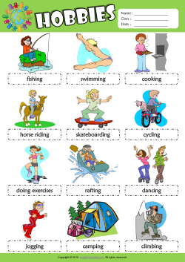

Elige y Formula 9 preguntas y repuestas con las imágenes de los hobbies siguiendo modelo. Puedes usar como complemento en preguntas y respuestas frases como: in summer: en verano; in Winter: en invierno: in holidays: en vacaciones, etc

1.What do you like to do in summer?

I like __________________________________

2.________________________________________

___________________________________________

3. .________________________________________

___________________________________________

4. .________________________________________

___________________________________________

5. .________________________________________

___________________________________________

6. .________________________________________

___________________________________________

7. .________________________________________

___________________________________________

8. .________________________________________

___________________________________________

9. .________________________________________

___________________________________________

**VI.-** **Retroalimentación:** De acuerdo a los contenidos aprendidos en la presente crea 1 pregunta con su respuesta respecto a lo que te gusta hacer.

______________________________________________

___________________________________________________

**VII.- Fecha de envío:** recepción de las guías los días lunes 25 y miércoles 27 de Mayo en el colegio

**VIII.- Cómo y/o donde enviar:** vía correo electrónico (capturar imagen en celular y /o escanear) a: [paula.sepulveda@colegio-reneschneider.cl](mailto:paula.sepulveda@colegio-reneschneider.cl) hasta el día 31 de Mayo.